Літературна гра «Іду з дитинства до Тараса»
Мета: перевірити знання учнями відомостей про життя і творчість Т. Г. Шевченка, ознайомити учнів з науковими та художніми творами про поета, розширити відомості про Шевченка-художника, зацікавити його живописною та поетичною творчістю, донести думку про визначну роль Кобзаря в історії України;
формувати самоосвітню компетентність, розвиваючи навички самоосвітньої роботи, компетентність продуктивної творчої праці, стимулюючи творчі здібності, соціальну компетентність під час організації роботи в групі;
виховувати на прикладі життя і творчості Шевченка любов до рідної землі, народу, мови та культури, усвідомлення відповідальності за долю України.
Обладнання: плакат із назвою гри, епіграф: « То була дивовижна зоря…», виставка книжок про Шевченка, репродукції картин Шевченка, ілюстрації до « Кобзаря»
В. Касіяна, записи пісень на слова поета, портрет поета; картки з переплутаними рядками віршів, картки зі словами для відновлення поетичних рядків, пейзажні малюнки або фотографії, предмети для гри з глядачами ( колоски пшениці, кетяги калини, свічка, миска з ложкою, стрічка ).
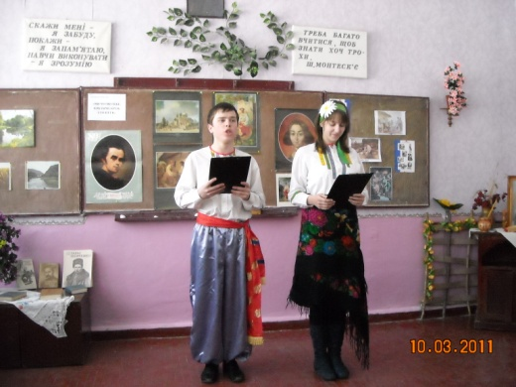
Хід гри
1 ведучий
- В дні перемог і в дні поразок,
В щасливі дні і в дні сумні
Іду з дитинства до Тараса,
Несу думки свої сумні.
Іду крізь свята і крізь будні,
Крізь глум юрби і суєту,
Ні, не в минуле, а в майбутнє,
До тебе я, Тарасе, йду.
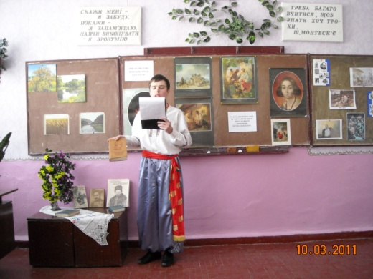
2 ведучий
- Коли в душі моїй тривога,
Коли в душі пекельний щем,
Іду до нього, до живого,
У Всесвіт віршів і поем.
І в дощ, і в сніг карбую кроки
І чую, дивлячись в блакить:
Реве та стогне Дніпр широкий,
Щоб розбудити всіх, хто спить.

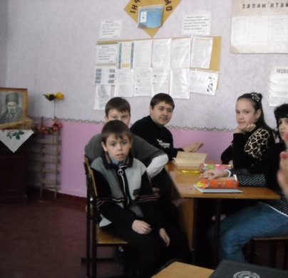
Щороку ми проводимо Шевченківські свята, аби не просто вшанувати пам’ять геніального поета, а й відчути серцем його слово, повірити йому, бо кому ж тоді ще вірити, як не Шевченку, який життя своє віддав за Україну, за те. Щоб ми були вільними, гордими людьми. Вірно сказав один поет:
То була дивовижна зоря:
На убогу і світом забуту,
Щоб її до життя повернути,
Бог послав Кобзаря…
Ці правдиві слова будуть епіграфом нашого свята.
1 ведучий
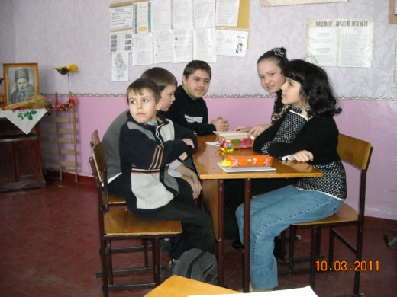
- Я не один іду до нього
Ідуть до нього тисячі,
Неначе грішники до Бога,
Свої печалі несучи.
2 ведучий
- І доки в римах « Заповіту»
Вогонь поезії не згас,
Іду з дитинства до Тараса
Шляхами, що пройшов Тарас.
Учитель
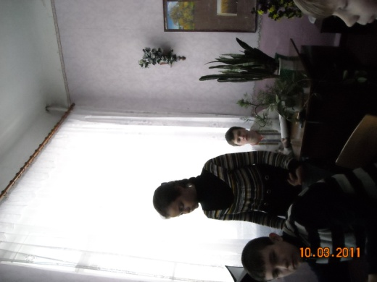
- Пройдемо й ми шляхами Тараса, взявши участь у
літературній грі «Ми чуємо тебе, Кобзарю, крізь століття» , виявивши свою обізнаність із творчістю Шевченка.
У грі беруть участь дві команди та глядачі-вболівальники. Переможців обере журі. На столах учасників можуть лежати лише чистий папір, ручки і «Кобзар» Шевченка. У залі має лунати лише українське слово.
1 конкурс « РОЗМИНКА»
Протягом хвилини команда повинна відповісти на 10 питань і виявити знання загальних відомостей про поета. Правильна відповідь оцінюється в 1 бал.
1. Місяць народження Шевченка ( за новим стилем )? ( Березень )
2. Ким був за соціальним статусом? ( Кріпак )
3. Село, в якому народився поет? ( Моринці )
4. Ім’я батька поета? ( Григорій )
5. Назва вірша з початком «На панщині пшеницю жала…»? («Сон»)
6. Людина, що грає на кобзі – кобзар або… ( Бандурист, лірник)
7. Що означає ім’я Тарас у перекладі з грецької? ( Бунтар )
8. Назвати відомих людей, сучасників Шевченка . ( Брюллов, Жуковський, Гребінка, Куліш)
9. Ким був Шевченко за освітою? ( Художник )
10. Місто, в якому знаходиться могила поета? ( Канів )
( Кого з батьків втратив першим малий Тарас? ( Мати ) Ім’я матері й сестри, дороге для поета? ( Катерина ))
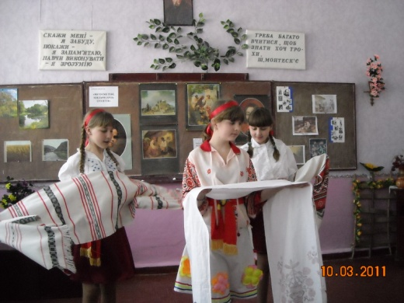
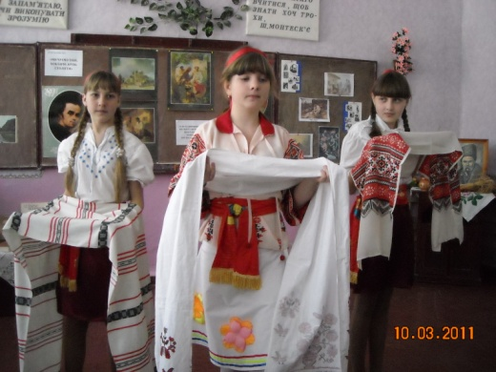
1. Село, в якому пройшло дитинство? ( Кирилівка )
2. Ім’я пана, чиїм кріпаком був Шевченко? ( Енгельгардт )
3. Назва першої збірки творів? ( «Кобзар» )
4. Ім’я подруги дитинства, змальованої у вірші « Мені
тринадцятий минало…»? ( Оксана )
5. Місяць смерті поета? ( Березень )
6. Місто, яке відіграло велику роль у житті поета? ( Петербург )
7. Продовжити рядки « Ягня, здається, веселилось, а сонце гріло,…» ( «…не пекло» )
8. Вірш, написаний під час важкої хвороби? ( «Заповіт» )
9. Скільки років тривало заслання Шевченка? ( 10 )
10. Завдяки кому молодий поет був викуплений з кріпацтва?
( Брюллов )
( Якщо учні не дають правильної відповіді, її озвучує вчитель. )
1 ведучий
- Відомості про життя Шевченка ви можете взяти із підручника
або з художніх творів про поета. Огляньте виставку книжок про
Т. Г. Шевченка. Тут є й наукові дослідження, і художні твори.
Деякі вам уже знайомі ( книга С. Васильченка ). Одним із
найкращих творів про Шевченка є роман О. Іваненко «Тарасові
шляхи», що дає можливість уявити епоху, в яку жив поет, його
життя, людей, що оточували поета. Ця книга допоможе вам вивчити біографію Шевченка в 9 класі.
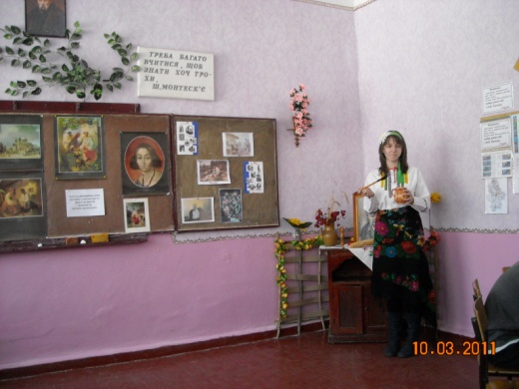
2 конкурс «НАЗВИ ВІРШ»
За допомогою трьох підказок гравці повинні впізнати вірші Шевченка. Якщо вірш названо з першої підказки, команда набирає 3 бали, якщо з другої – 2 бали, з третьої – 1 бал.
Вірш 1
1. Розповідається про дитячу дружбу.
2. Є слова: сонце, небо, рай.
3. Є рядки: «Утирала мої сльози і поцілувала…» («Мені
тринадцятий минало…»)

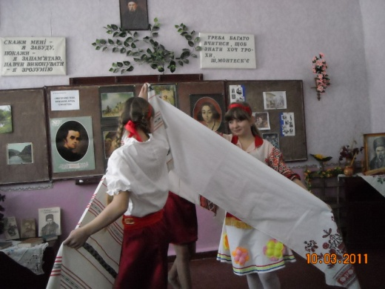
Вірш 2
1. Вірш написаний у в’язниці на чужині, але згадується в ньому Україна, розпочинається вечірнім пейзажем.
2. Є слова: сонце, гори, пташечка.
3. Є рядки: «Радіють люди, що одпочинуть…» («Сонце заходить, гори чорніють»)
Вірш 3
1. Вірш є одним з найвідоміших у спадщині поета.
2. Є слова: могила, степ, Дніпро.
3. Є рядки: «Поховайте, та вставайте…» («Заповіт»)
Вірш 4
1. Вірш про родинний затишок, дружну сім’ю.
2. Є слова: садок, дівчата, матері.
3. Є рядки: «Сім’я вечеря коло хати…»(«Садок вишневий
коло хати»)
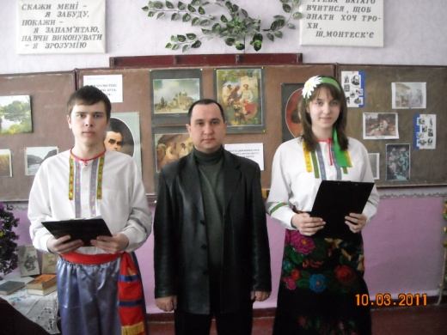
3 конкурс «ВІРШ НАПАМ’ЯТЬ»
На першому етапі конкурсу всі гравці команди читають по рядку вивчений напам’ять вірш Шевченка ( зі шкільної програми ) – 5 балів. На другому етапі будь-який вірш на власний вибір читає напам’ять один підготовлений гравець – 12 балів.
2 ведучий
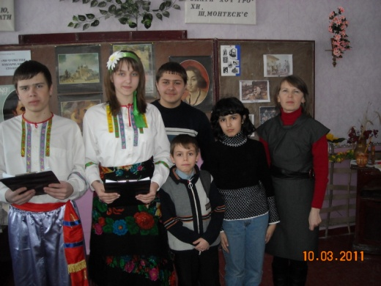
- На вірші Шевченка створено багато улюблених в народі пісень. Це «Реве та стогне Дніпр широкий», в основу якої лягли перші рядки балади «Причинна». Це «Заповіт», музику до якого писало багато композиторів, але найвідомішою стала мелодія полтавського вчителя Георгія Гладкого, яку ми співаємо й зараз, вважаємо народною піснею. Це «Думи мої…», музику до якої створив народ. Це «Садок вишневий», «Зоре моя вечірняя» та безліч інших. Зараз для вас прозвучить запис пісні «Реве та стогне…», музика Д. Крижанівського, виконує Б. Гмиря, потім у виконання кубанського козачого хору прозвучить пісня «Зоре моя вечірняя…» (танець дівчат із рушниками)
4 конкурс «ПЕРЕПЛУТАНІ РЯДКИ»
Читаючи Шевченка, ми помічаємо,що в різних творах можуть повторюватися схожі вирази, образи, що є улюбленими для поета. Командам пропонується знайти помилку у переплутаних
рядках. Конкурс оцінюється в 5 балів. Час виконання – 1 хв.
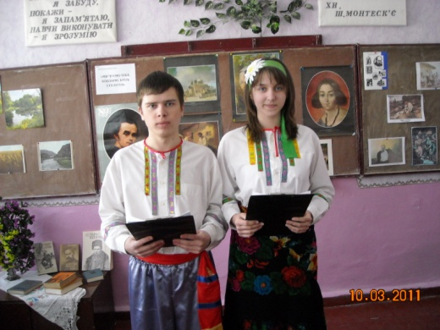
1. Сім’я вечеря коло хати.
Вечірня зіронька встає.
Дочка вечерю подає,
А мати хоче научати,
Так соловейко не дає.
( І нищечком старий читає,
Перехрестившись, Отче наш.
Крізь верби сонечко сіяє
І тихо гасне. День погас,
І все почило. )
( «Садок вишневий», «І досі сниться: під горою…» )
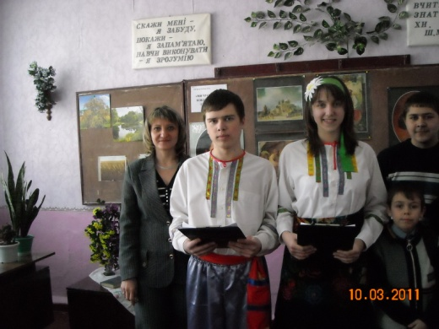
2. Тече вода край города.
Вода ставом стала.
Прийшло дівча воду брати,
Брало, заспівало.
( І вийшов до неї
З зеленого гаю
Козак молоденький;
Цілує, вітає,
І йдуть по долині,
І йдучи співають. )
( «Тече вода…», «Зацвіла в долині…» )
5 конкурс «ПЕЙЗАЖНИЙ»
Кожна команда отримує фото якогось куточку природи України. Завдання: протягом 2 хв. дібрати з творів Шевченка рядки, що найбільше відповідають зображеному, пояснити вибір. Оцінка – 3 бали. ( У конкурсі можна також використати малюнки гравців, приготовлені для супротивників. )
1 ведучий
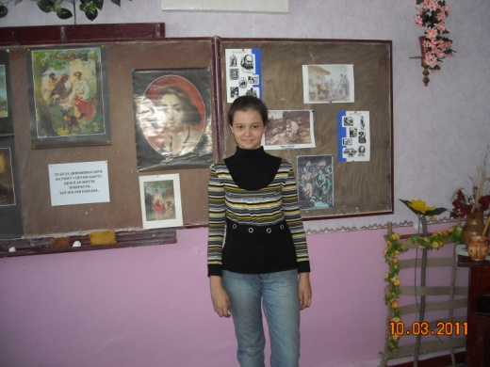
- Вірші Шевченка дуже живописні. Ви переконалися в цьому. Відомі українські художники ілюстрували «Кобзар». Найвідомішими є ілюстрації народного художника України Василя Касіяна. Та не забуваймо, що сам Шевченко був талановитим і відомим художником. Ще в дитинстві прокинувся у Шевченка цей хист, привів його в Академію художеств. Живописна спадщина Шевченка налічує близько 1200 робіт ( олійні картини, акварелі, сепії, офорти, малюнки ). За півроку до смерті Шевченко отримав звання академіка гравюри. Ви бачите репродукції найвідоміших робіт: автопортрет 1840-41 років, картина «Катерина», офорт «Дари в Чигирині», портрет Г. Закревської.

«ГРА З ГЛЯДАЧАМИ»
Перед останнім вирішальним конкурсом гравці мають відпочити, тому грати будуть вболівальники. Їх правильні відповіді принесуть додаткові бали командам. Отримати ці бали глядачі можуть, якщо впізнають вірші Шевченка, в яких згадуються показані їм предмети. Це буде нескладно,бо в грі вже згадувалося багато творів поета.
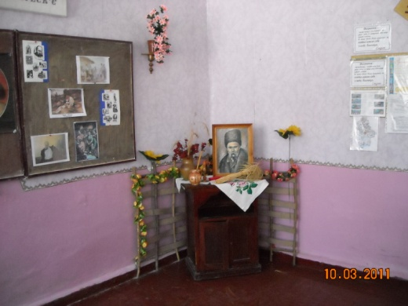
Колоски пшениці – «Сон», «На панщині пшеницю жала…»
Свічка – « І виріс я на чужині», «…На свічку Богу заробляла поклони тяжкіє б’ючи»
Стрічка – «На Великдень…», «…Тій стрічку купили…»
Кетяги калини – «Зацвіла в долині червона калина» або «Тече вода…», «Пишається над водою червона калина»
Миска і ложка – «Садок вишневий…», «Сім’я вечеря коло хата…»
6 конкурс «ПОЕТИЧНИЙ»
За останніми словами гравці кожної команди повинні відтворити відомі рядки з вірша «І виріс я на чужині…» і, по можливості, продовжити вірш. Оцінка завдання – 5 балів, час – 1 хв. Забороняється користуватися «Кобзарем».

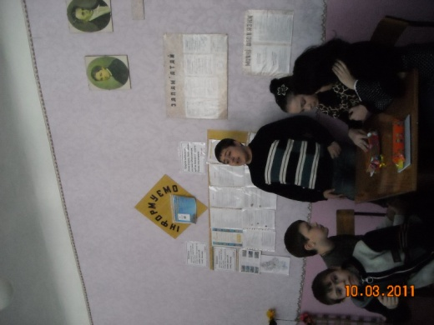
1. погано
селі
землі
повсихали
погнили
повалялись
поросли
погоріло
почорніло
подуріли
ідуть
ведуть
2. лиха
тихо
добро
Дніпро
дитина
любується
Україну
зеленіють
села
веселих
веселі
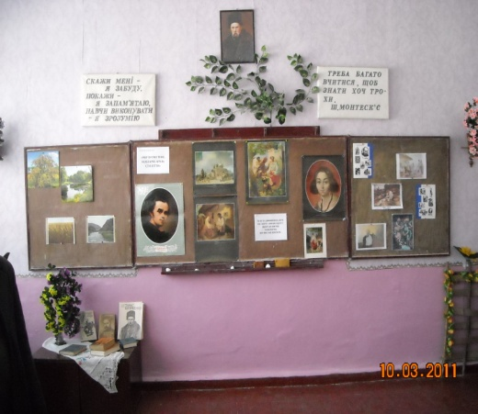
Підрахунок балів, нагородження переможців
Учитель
- Це лише гра. У ній повинні бути перемоги й поразки. Але життя не обмежується грою. Найголовнішим результатом нашої зустрічі є те, що нам усім було цікаво, ми згадали творчість Шевченка, віддали йому шану, виявили свої знання і творчі здібності. Ми всі перемогли, бо здобули нові знання, відкрили
для себе щось нове. Це найкраща нагорода.
2ведучий
- …Жива душа поетова святая,
Жива в святих його речах,
І ми, читая, оживаєм
І чуєм Бога в небесах.

